分工：

张博：实验一、三

李薇：实验二、四、五

**实验二**

**【实验目的】**

1. 计算看涨美式期货期权价值和欧式期货期权价值；
2. 验证美式看涨期货期权是否会提前执行；
3. 计算美式看跌期货期权和欧式看跌期货期权的价值；
4. 验证美式看跌期货期权和欧氏看跌期货期权价值差异的大小和变化规律。

注：可以改变因素值，模拟不同情境，看不同情境下的影响程度。

**【实验方法】**

利用《（欧美式期权）二叉树定价-子程序方式.xlsm》中的二叉树定价公式，计算美式、欧氏期货期权的价值；同时改变参数取值，研究不同因素对期货期权价值影响的程度。

**【基本原理】**

期货期权可以看成有红利率(**q**)支付的普通期权，**q**满足如下关系式：



考虑一个两步的二叉树模型，期初标的期货价格为F,价格波动率为,期末其价格只可能有两种状态，以风险中性概率p上升倍,或以概率(1-p)下降d倍。设当期上升倍时，以该期货为标的资产的期货期权价值为；下降d倍时，期货期权价值为。利用风险中性定价法，欧氏期货期权的期初价值应该为其期末期望价值的无风险贴现，则期初期货期权价值为：



因为美式期权可以提前执行,所以在任一节点上，期货期权价值都等于立即执行的价值和等待下一期执行可获得的价值的贴现值这两者中的较大值。用公式可以表示为(以美式看涨期货期权为例)：



从上面的式子可以看出，美式期货期权由于具有提前执行的权利，每个节点上美式期货期权的价值都不低于欧氏期货期权。其次，欧氏期货期权的价值应该与无风险利率r反向变动，与期限T反向变动。

**【实验过程及结果】**

1. **初始参数设置**

|  |  |  |  |  |  |
| --- | --- | --- | --- | --- | --- |
| **期货初始价格** | **执行价格** | **无风险利率** | **标的资产波动率** | **到期期限** | **红利率** |
|  |  |  |  |  |  |
| **397.62** | **400** | **3%** | **25%** | **1年** | **3%** |
| **步数** | **步长** | **上升倍数** | **下降倍数** | **风险中性概率** | |
|  |  |  |  |  | |
| **50** | **0.01年** | **1.0360** | **0.9653** | **0.4912** | |

1. **计算不同情境下美式欧氏期货期权价格（数据集）**
   1. **改变标的资产价格**



* 1. **改变执行价格**



* 1. **改变波动率**



* 1. **改变无风险利率**



* 1. **改变到期期限**



1. **验证看涨美式期货期权是否会提前执行：**

思路：如果美式看涨期货期权不提前执行，则其和对应的欧氏看涨期货期权的价值应该相同。即只要美式看涨期货期权的价值大于欧氏看涨期货期权价值，美式看涨期货期权就有提前执行的可能。

如下图，借助初始数据集，不同情境下的美式和欧氏看涨期货期权的价值汇总，发现当期权深度虚值时，美式看涨期货期权的价值和欧氏看涨期货期权的价值相等。其余状态下，美式看涨期货期权的价值均高于欧氏看涨期货期权，这个与理论相符。所以，美式看涨期货期权有提前执行的可能。





具体举例: 使用用初始参数，步长更改为5，二叉树模型计算结果如下（红色为期货价格，黄色为欧氏看涨期货期权价格，绿色为美式看涨期货期权价格），红色方框标出的，都是美式期权应提前执行的时刻。

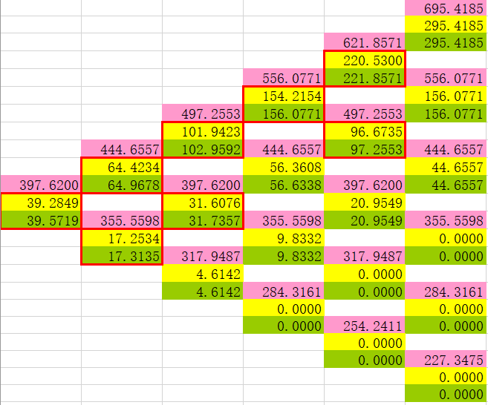

1. **不同情境下美式和欧式看跌价值差异变化情况**
   1. **改变标的资产价格**

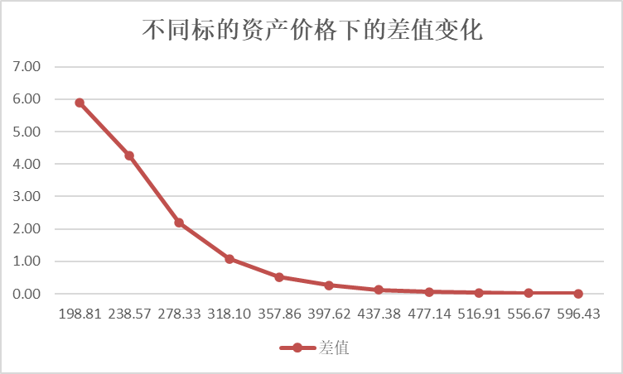

由上图可见，在其他因素不变的情况下，美式看跌期货期权与欧氏看跌期货期权的差值随标的资产价格的增加而减小。且标随着的资产价格的增加，标的资产的同比例变动（10%）所引起的差值的变动在逐渐减小，说明差值对标的资产价格变动的敏感度越来越低。此外，美式看跌期货期权的价值恒不小于欧氏看跌期货期权价值。

* 1. **改变执行价格**

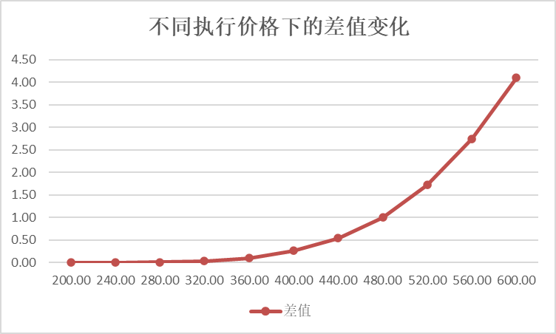

由上图可见，在其他因素不变的情况下，美式看跌期货期权与欧氏看跌期货期权的差值随执行价格的增加而增加。且随着执行资产价格的增加，执行价格的同比例变动（10%）所引起的差值的变动在逐渐增大，说明差值对执行价格变动的敏感度越来越大。此外，美式看跌期货期权的价值恒不小于欧氏看跌期货期权价值。

比较同比例变动的标的资产和执行价格对差值的影响，可发现二者的影响程度是差不多的。因为都是两者结合起来影响期货期权的价值状态，是一体的。

* 1. **改变波动率**

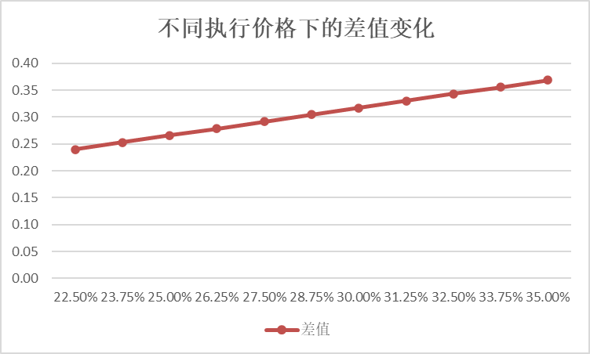

由上图可见，在其他因素不变的情况下，美式看跌期货期权与欧氏看跌期货期权的差值随波动率的增加而增加。且随着波动率的增加，波动率的同比例变动（5%）所引起的差值的变动比较稳定，说明差值对波动率变动的敏感度近似不变（对于近乎平值的期权来说）。此外，美式看跌期货期权的价值恒不小于欧氏看跌期货期权价值。

* 1. **改变无风险利率**

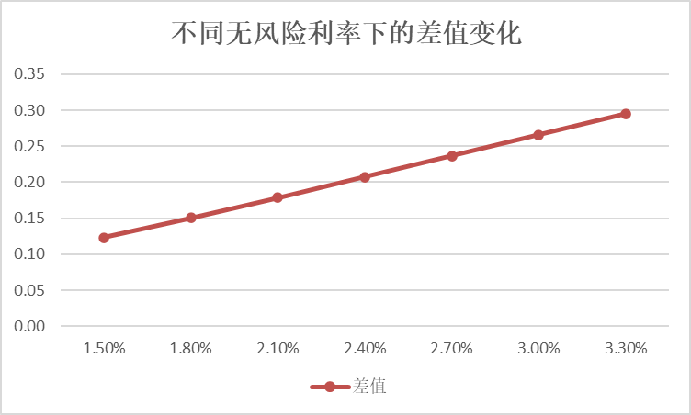

由上图可见，在其他因素不变的情况下，美式看跌期货期权与欧氏看跌期货期权的差值随无风险利率的增加而增加。且随着无风险利率的增加，无风险利率的同比例变动（10%）所引起的差值的变动比较稳定，说明差值对无风险利率变动的敏感度近似不变（对于近乎平值的期权来说）。此外，美式看跌期货期权的价值恒不小于欧氏看跌期货期权价值。

* 1. **改变期限**

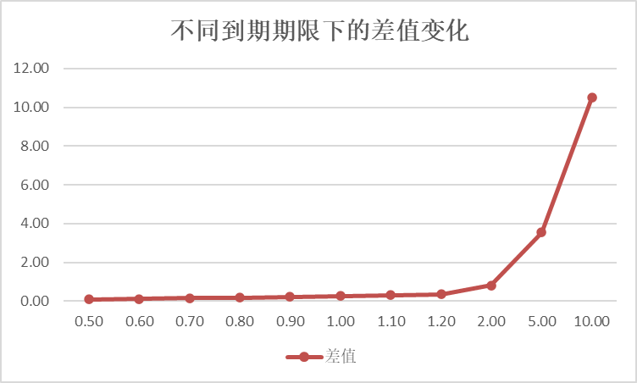



由上图和上表可见，在其他因素不变的情况下，美式看跌期货期权与欧氏看跌期货期权的差值随到期期限的延长而增加。且随着到期期限的延长，无风险利率的同比例变动（10%）所引起的差值的变动比较稳定，说明差值对无风险利率变动的敏感度近似不变（对于近乎平值的期权来说）。此外，美式看跌期货期权的价值恒不小于欧氏看跌期货期权价值。

与其他因素相比，到期期限的变动对差值的影响程度较小。

* 1. **总结**

美式看跌期货期权与欧氏看跌期货期权的差值与标的资产价格反向变动，与执行价格同向变动，与波动率同向变动，与无风险利率同向变动，与到期期限同向变动。上述六个因素中，标的资产价格和执行价格的变动对差值的影响更大。

**实验四**

**【实验目的】**

验证**无收益资产**的美式期权是否存在提前执行的可能性。

**【实验方法】**

利用《（欧美式期权）二叉树定价-子程序方式.xlsm》中的二叉树定价公式，在不同参数取值的情形下，为**无收益**的欧美式看涨、看跌期权进行定价，进行价值比较。如果美式期权价值大于欧氏期权价值，即可认为其有提前执行的可能。

**【实验过程及结果】**

1. **初始参数设置**

|  |  |  |  |  |  |
| --- | --- | --- | --- | --- | --- |
| **期货初始价格** | **执行价格** | **无风险利率** | **标的资产波动率** | **到期期限** | **红利率** |
|  |  |  |  |  |  |
| **100** | **100** | **1.5%** | **25%** | **3年** | **0** |
| **步数** | **步长** | **上升倍数** | **下降倍数** | **风险中性概率** | |
|  |  |  |  |  | |
| **50** | **0.06年** | **1.0632** | **0.9406** | **0.4920** | |

1. **验证无收益美式看涨期权提前执行的可能**



由上图可见无论出于实值、平值还是虚值状态，无收益美式看涨期权都没有提前执行的可能。通俗的来理解，作为美式看涨期权的买方，如果在某一时刻，期权为实值，此时若行权，花费X买入标的资产，假设持有至到期，因为标的资产没有任何收益，总收益为；若投资者认为标的股票被高估，行权买入股票后立马卖出，便会获益。但是此时他的最佳选择应该是卖掉期权，会得到更多的收益。综上，到期前执行美式看涨期权永远不会是个最佳选择。

1. **验证无收益美式看跌期权提前执行的可能**



由上图可知，对于深度虚值的美式看跌期权，其价值和欧氏看跌期权几乎相同，遂无提前行权的必要。当期权为实值、平值或普通虚值时，其价值均高于欧氏看跌期权，有提前行权的可能性。

具体举例：使用初始参数，将步长改为5，二叉树模型计算结果如下（红色为期货价格，黄色为欧氏看看跌期货期权价格，绿色为美式看跌期货期权价格），红色方框标出的，都是美式期权应提前执行的时刻。

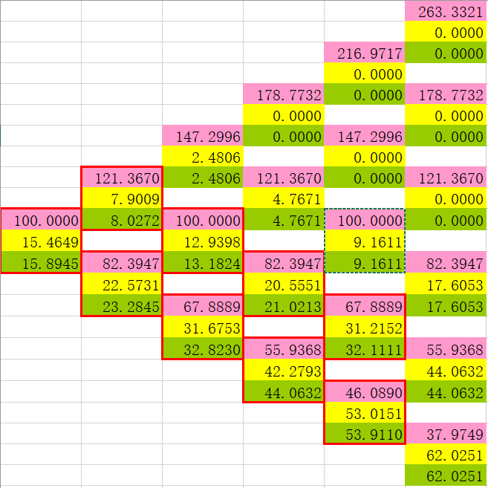

**实验五**

**【实验目的】**

验证美式期货期权的上下限是否成立。

**【实验方法】**

利用实验2的数据集，根据如下公式计算出美式期货期权的上下限，与期货期权价值比较，看其是否满足上下限关系。由于期货期权可以看成红利率为无风险利率的资产，所以其上下限应严格满足如下关系式：



**【实验过程及结果】**

1. **美式看涨期货期权上下限关系验证**



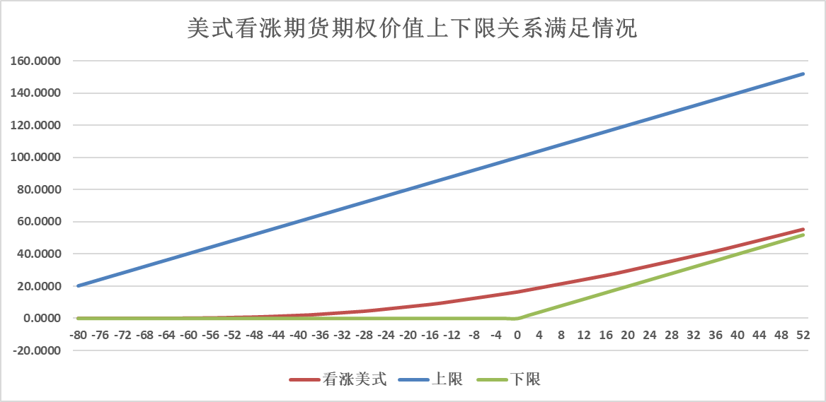

注：横轴为S-X的值

由上图和上表可以看出，无论在何种情况下（改变因素值），无论何种价值状态（实值、虚值、平值），美式看涨期货期权的价值均满足上下限关系。且从图中可以看出，当期权为虚值状态时，期货期权的价值曲线和下限重合，随着期权向平值状态逼近，其价值曲线向上限靠拢；当期权实值状态进一步加深时，其价值曲线又贴近下限。

1. **美式看跌期货期权上下限关系验证**

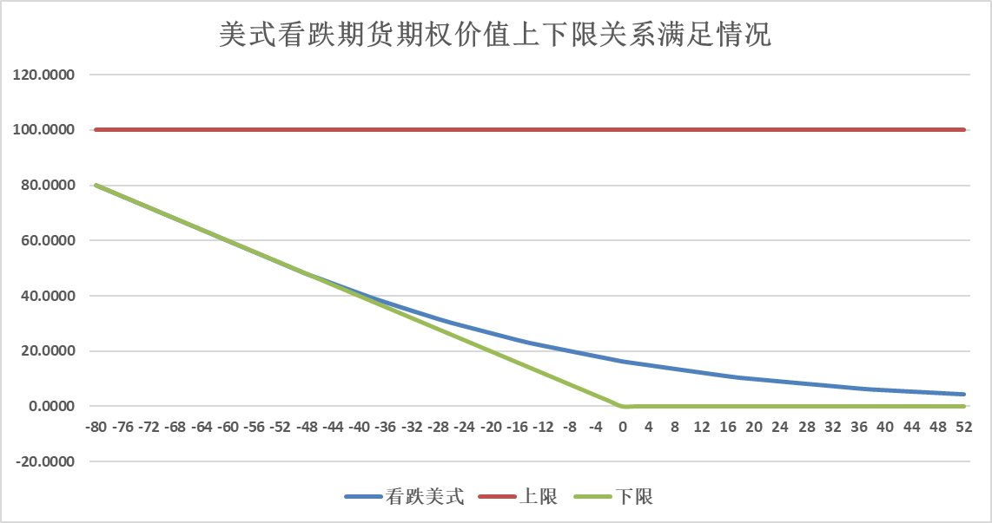

注：横轴为S-X

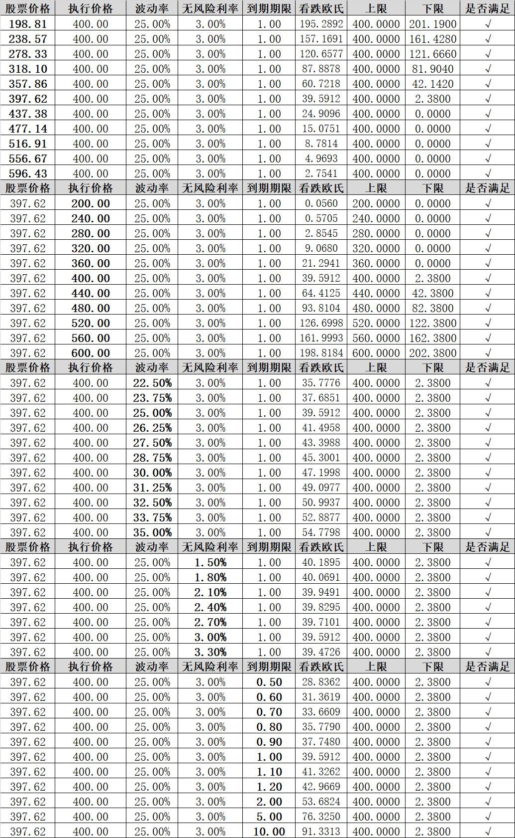

由上图和上表可以看出，无论在何种情况下（改变因素值），无论何种价值状态（实值、虚值、平值），美式看跌期货期权的价值均满足上下限关系。且从图中可以看出，当期权为实值状态时，期货期权的价值曲线和下限重合，随着期权向平值状态逼近，其价值曲线向上限靠拢；当期权虚值状态进一步加深时，其价值曲线又贴近下限。